**SWITCHER**

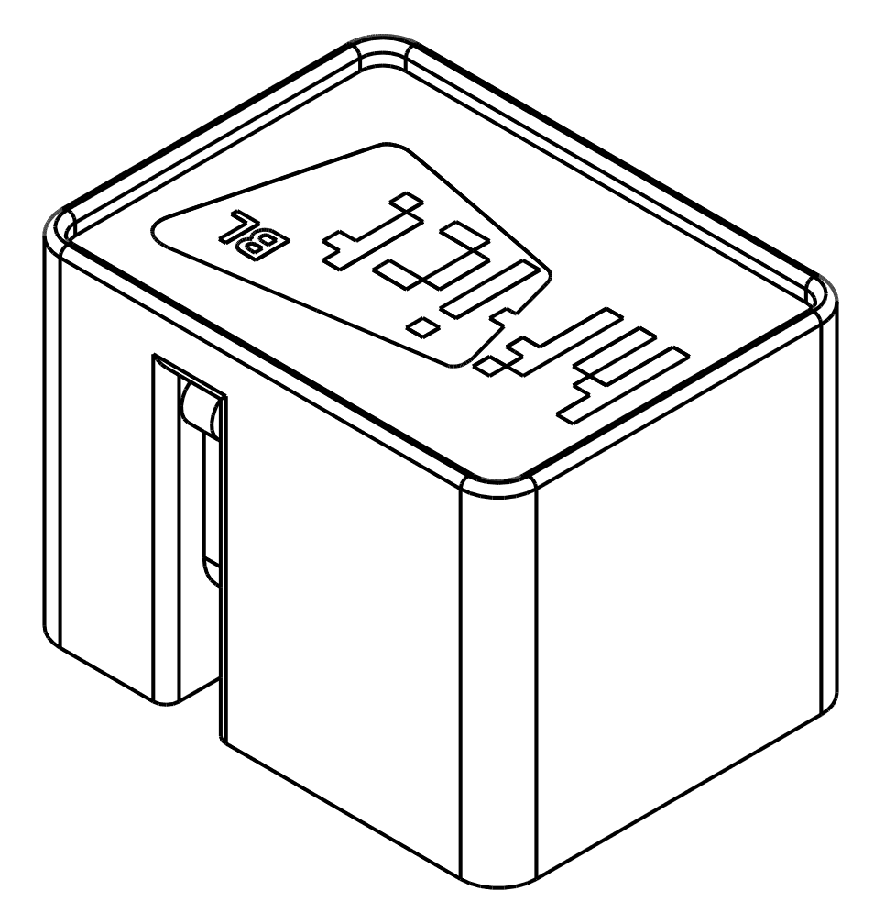

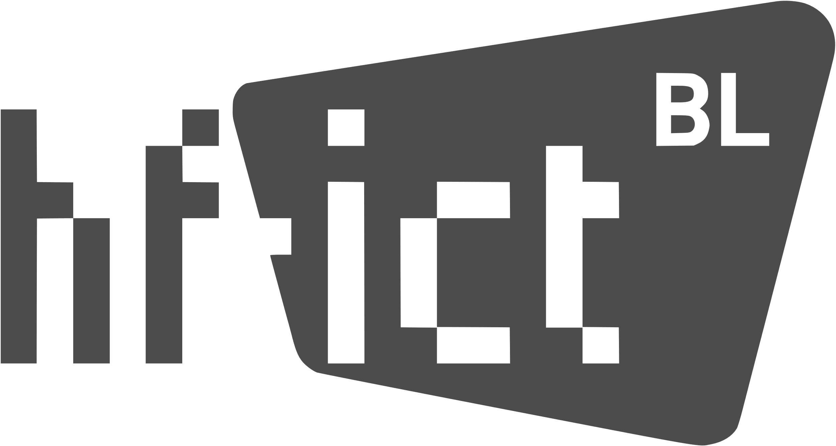

Inhalt

Einleitung 3

Sicherheitshinweise 3

Warnhinweise 3

Inventar 5

Zusatzmaterial 6

Benötigtes Werkzeug 6

Aufbau Schemata 7

Aufbau Anleitung 8

Schritt 1: Servo Zusammenbau 8

Schritt 2: Gehäuse Zusammenbau 8

Schritt 3: Verkabelung und ESP32 Einbau 8

Verwendung des Öffnungswerkzeug 8

Blynk CloudPlatform Integration 10

Blynk Account einrichten 10

Blynk Device erfassen 10

Blynk Mobile App einrichten 14

Blynk Mobile UI erstellen 14

ESP32 Programmierung 16

IDE Vorbereitung 16

Arduino IDE Installation 16

ESP32 Board Installation 16

Plugins Installation 16

Source Code Download 16

Code Anpassungen für Blynk Integration 16

Firmware Flashen 17

IoT- Switcher Inbetriebnahme 19

Funktionsweise 19

Power Up 19

Wifi Konfiguration 20

Debugging 21

App Ansteuerung (Blynk) 21

Anhang 22

ESP32 WROOM 32D Pinout 22

SG90 9G Micro Servo Datenblatt 23

# Einleitung

* Dies ist die Anleitung beschreibt den Aufbau eines kleine IoT Devices für den Studien gebrauch.
* Das IoT Device kann verwendet werde um über die Blynk IoT Cloud Infrastruktur diverse Geräte welche nur einen Knopfdruck benötigen zu steuern (Kaffeemaschine, Lichtschalter etc.)
* Dieses Gerät gehört zu der Kategorie der Smartswitches / Switchbot / Fingerbot.
* Der IoT Switcher besteht aus einem ESP32 WROOM 32D, einem SG90 9G Micro Servo sowie einer Anbindung an die Blynk Cloud.
* Für die Ansteuerung und Feedback wird eine bestehende Wifi Verbindung, ein Blynk Cloud Account sowie die Blynk Smartphone App benötigt.

# Sicherheitshinweise

* Dieses Device dar ausschliesslich mit einer Sicheren 5V Stromquelle verwendet werden.
* Dieses Device dient nur zu Studienzwecken. Dieses Device hat keine CE-Zertifizierung und entspricht auch keinem anderen Sicherheitsstandard.
* Verwendung auf eigene Gefahr.
* Dieses Gerät sollte nie unbeaufsichtigt an einer Stromquelle angeschlossen bleiben (Brandgefahr).
* Sämtliche 3D Gedruckten Bauteile bestehen aus dem Kunststoff PLA.
* PLA (Polylactid oder Polymilchsäure) ist ein biobasierter, biologisch abbaubarer Kunststoff, der aus nachwachsenden Rohstoffen wie Maisstärke oder Zuckerrohr hergestellt wird.

# Warnhinweise

* Der ESP32 ist sehr anfällig auf Statische Entladungen. Dieses Können den ESP32 dauerhaft beschädigen. Aus diesem Grund vor dem anfassen des ESP32 immer zuerst den eigenen Körper Erden (ESD-Armband, Tischbein (aus Metall) oder Heizkörper etc. anfassen).
* Das ESP32 Breakout-Board kann mit 5V betrieben werden. Der ESP32 selber arbeitet aber mit einer 3.3V Spannung. Bitte immer darauf achten das keine 5V Ströme direkt an einen Input Pin gehen.
* Die Maximale Leistung eines GPIO-Pins beträgt ca. 20mA was nicht viel ist und in der Regel nicht reicht um Aktoren wie Motoren etc. Zu betreiben. Beim überschreiten der 20mA kann es deshalb zu Lastspitzen kommen welche den ESP32 zum Absturz bringen.
* Der Verwendete PLA-Kunststoff ist nicht Hitzebeständig nicht in der nähe von Wärmequellen (Fensterbank, Heizung, Ofen, Herdplatte) verwenden.

Teil 1: Device Construction

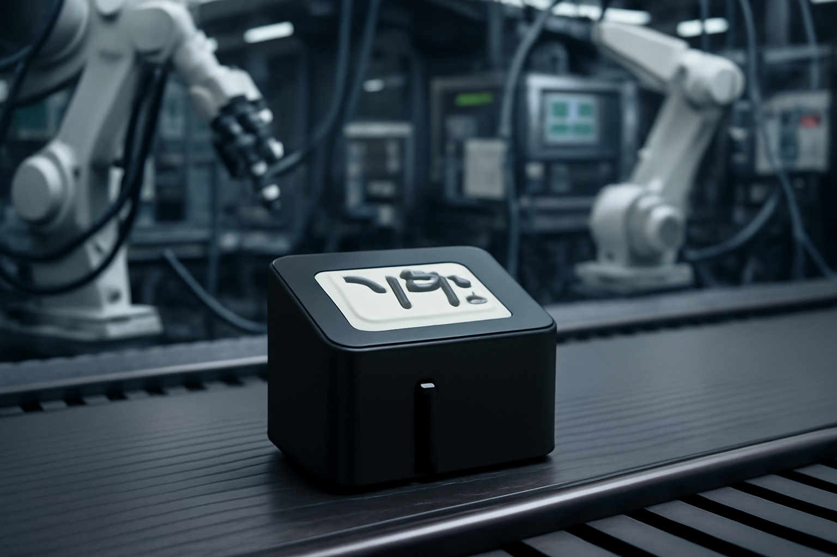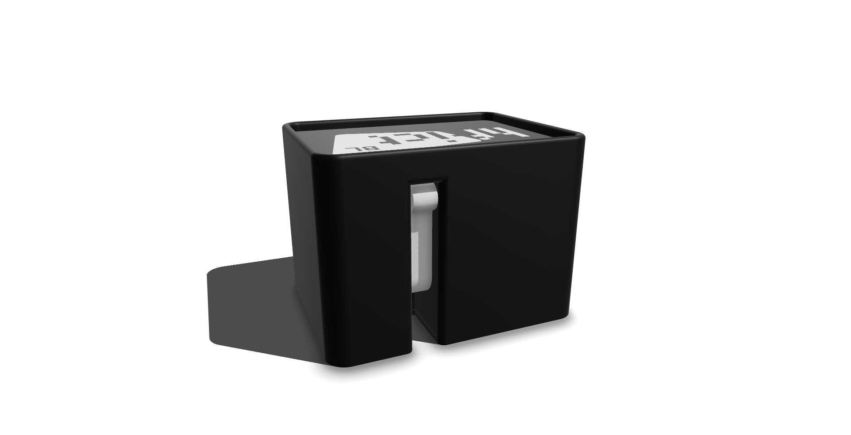

# Inventar

|  |  |
| --- | --- |
| 1x DECKEL | 1x GEHÄUSE |
| 1x ÖFFNUNGSWERKZEUG | 1x SERVOGEHÄUSE |
| 1x ESP32 WROOM 32D | 1x SG90 9G MICRO SERVO |
| 1x SWITCHER FINGER | 1X SERVO HORN (HEBEL FORM) |

# Zusatzmaterial

|  |  |  |
| --- | --- | --- |
| Anzahl | Bezeichnung | Beschreibung |
| 3x | Dupont Kabel | 10cm Male-Female Dupont Kabel |
| 1x | Kreuzschraube | Kreuzschraube für die Fixierung des Servo Horn auf dem Servo |
| 1x | USB – C Kabel | Nicht mitgeliefert: Wird verwendet um den ESP32 zu Programmieren und um die Stromversorgung sicher zu stellen |

# Benötigtes Werkzeug

|  |  |  |
| --- | --- | --- |
| Anzahl | Bezeichnung | Beschreibung |
| 1x | Kreuzschraubendreher | Wird für das anziehen der Servo Horn Schraube verwendet |
|  |  |  |
|  |  |  |

# Aufbau Schemata

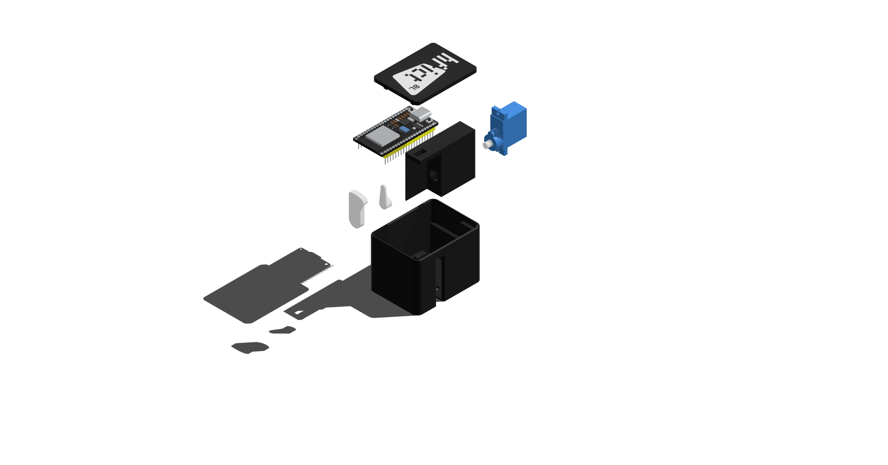

# Aufbau Anleitung

## Schritt 1: Servo Zusammenbau

TEXT

## Schritt 2: Gehäuse Zusammenbau

Text

## Schritt 3: Verkabelung und ESP32 Einbau

Text

## Verwendung des Öffnungswerkzeug

Text

Teil 2: Blynk IoT Cloud

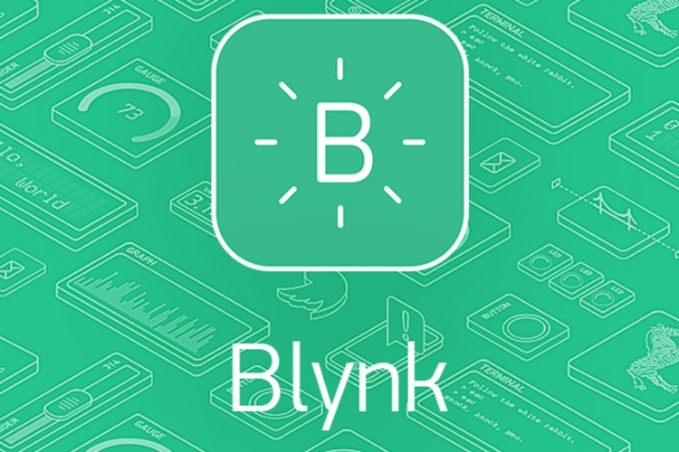

# Blynk CloudPlatform Integration

Blynk.Cloud ist eine IoT-Plattform, die Geräte sicher mit der Cloud verbindet und ihre Daten in Echtzeit verarbeitet. Damit lassen sich Sensorwerte überwachen, Geräte steuern und Automatisierungen erstellen. Die Plattform unterstützt zahlreiche Hardware-Boards und Verbindungstechnologien wie WLAN oder Mobilfunk. Über mobile Apps und ein Web-Dashboard können Nutzer ihre IoT-Projekte ohne großen Programmieraufwand visualisieren und verwalten. So eignet sich Blynk sowohl für schnelle Prototypen als auch für den produktiven Einsatz.

## Blynk Account einrichten

Sie müssen nun einen Blynk Account erstellen um Ihren IoT-Switcher mit dem Service verbinden zu können. Gehen sie zu diesem Zweck auf <https://blynk.cloud/> und richten Sie sich einen entsprechenden Account ein.

## Blynk Device erfassen

Um nun unser neues Device erfassen zu können müssen wir zuerst eine eigene Device Vorlage erstellen. Um dies zu tun öffnen Sie bitte innerhalb des Hauptmenu «Developer Zone» das Untermenü «Meine Vorlagen». Danach verwenden Sie bitte den «+ Neue Vorlage» Button um den Assistenten zu starten.

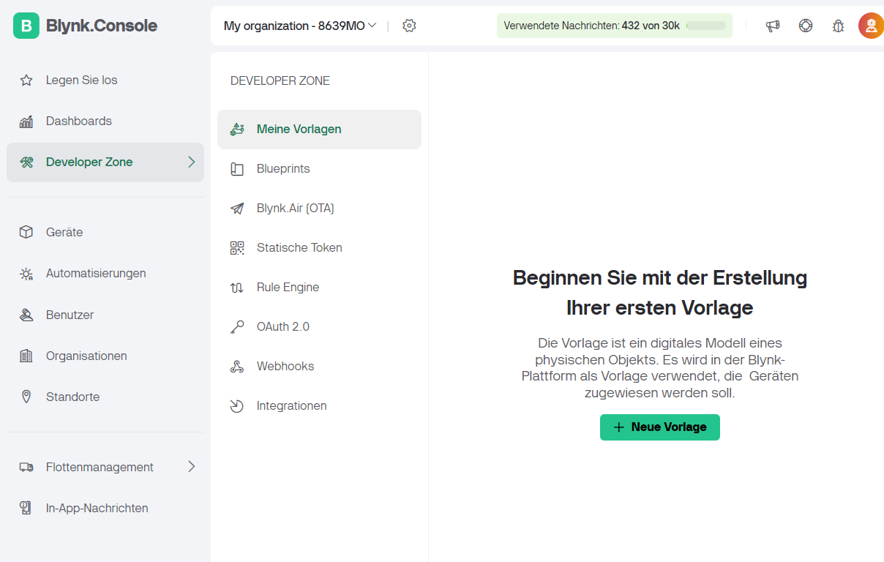



Bitte geben Sie der neuen Vorlage einen entsprechenden Namen und wählen Sie als Hardware «ESP32» sowie den Verbindungstyp «Wifi» aus:

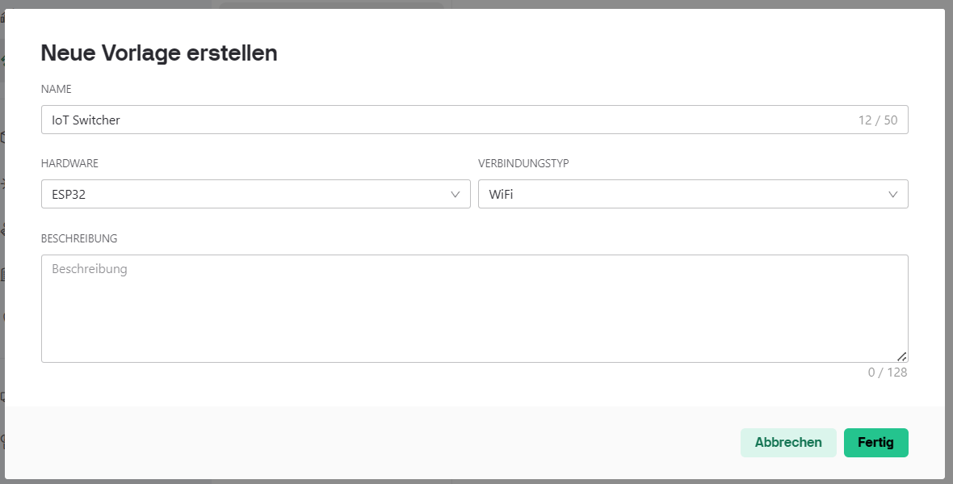

Nach dem die Vorlage erstellt wurde müssen wir noch die Datenstöme sowie die Virtuellen Pins definieren welche wir später für die Integration in unseren ESP32 Code verwenden werden.

Öffnen Sie zu diesem Zweck nach der Auswahl der neu Vorlage die «Datenströme» Verwaltung wie folgt:

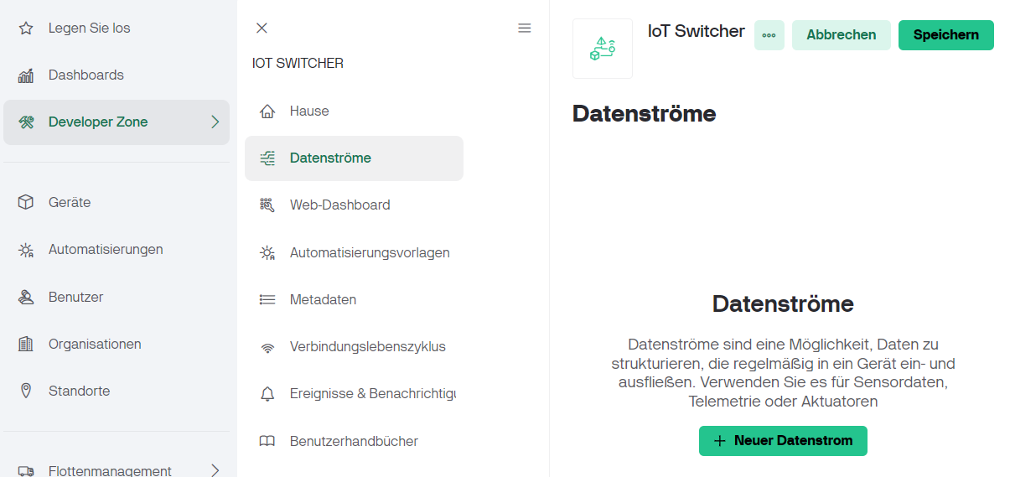



Wählen Sie die Option «Virtueller PIN» um mit der Konfiguration vorzusetzen.

Bitte erstellen sie nun wie folg angegeben 2 Virtuelle Pins mit der entsprechenden Konfiguration.

**WICHTIG**: Stellen Sie Sicher das sie die Korrekten Pin Nummern eingestellt haben «V1» und «V2»

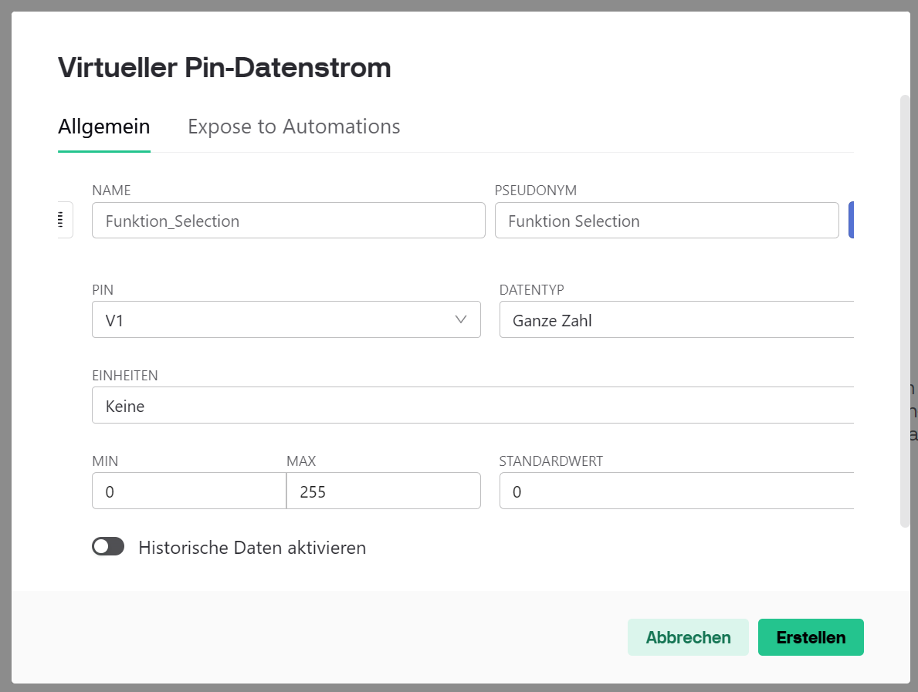

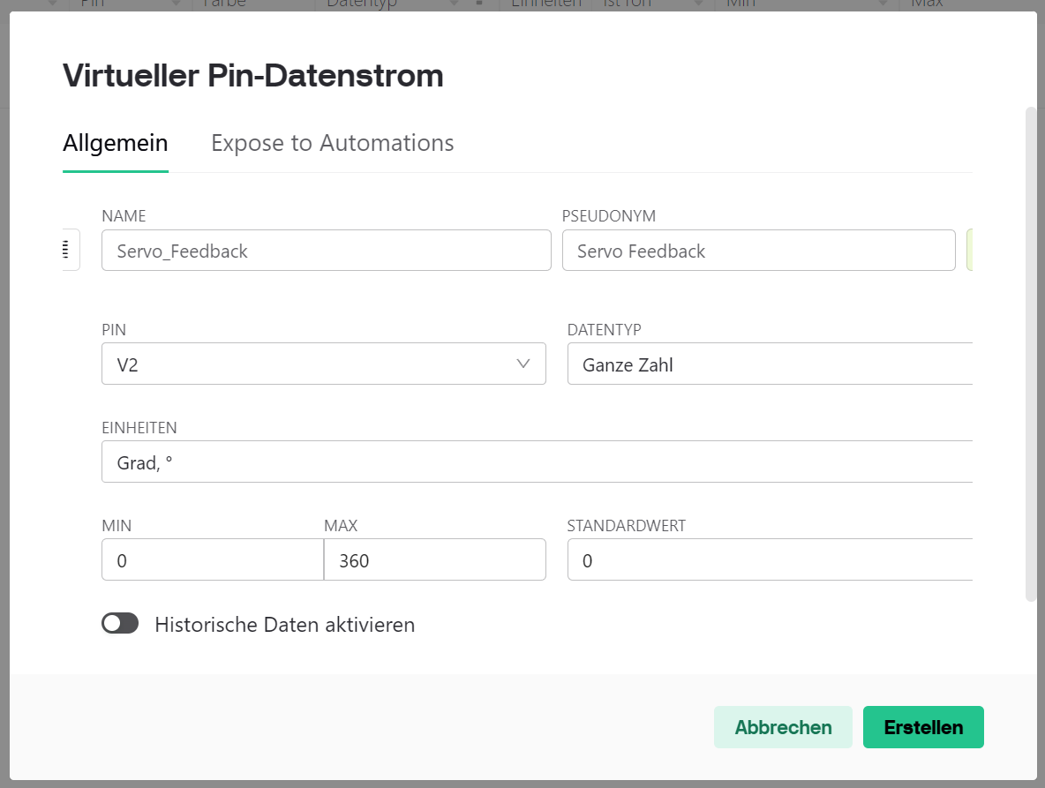

Nach diesem Schritt sollten Sie 2 Virtuelle Pins zu ihrer Vorlage hinzugefügt haben. Den Virtuellen Pin1 wird später verwendet um dem IoT-Switcher mitzuteilen welche Funktion dieser auszuführen hat. Der Virtuelle Pin2 wird dazu verwendet um einen Position Feedback an die Mobile App zurück zu senden. So das die Servo Position jederzeit ersichtlich gemacht werden kann.

Nach dem Sie nun die Geräte Vorlage eingerichtet haben muss noch das eigentliche Gerät erstellt werden. Zu diesem Zweck müssen Sie in der Geräte Verwaltung ein neues Gerät mit der neuen Vorlage als Basis erstellen.

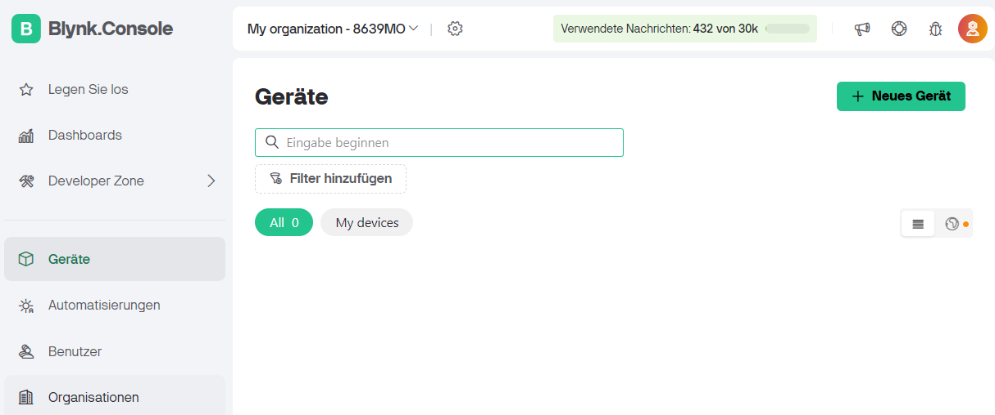



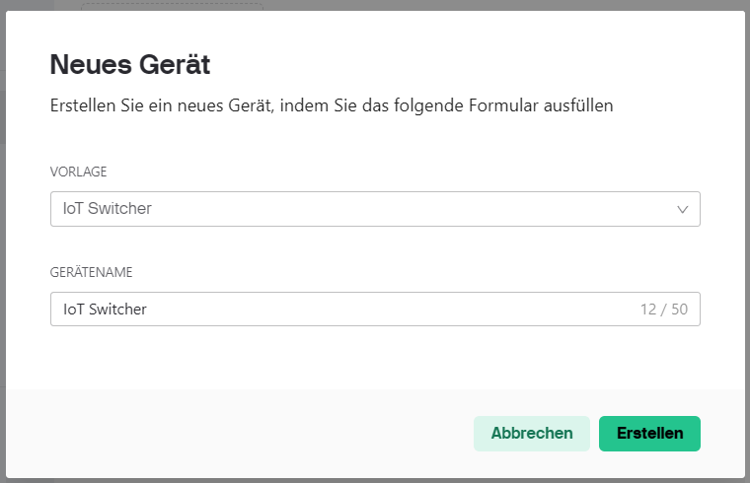

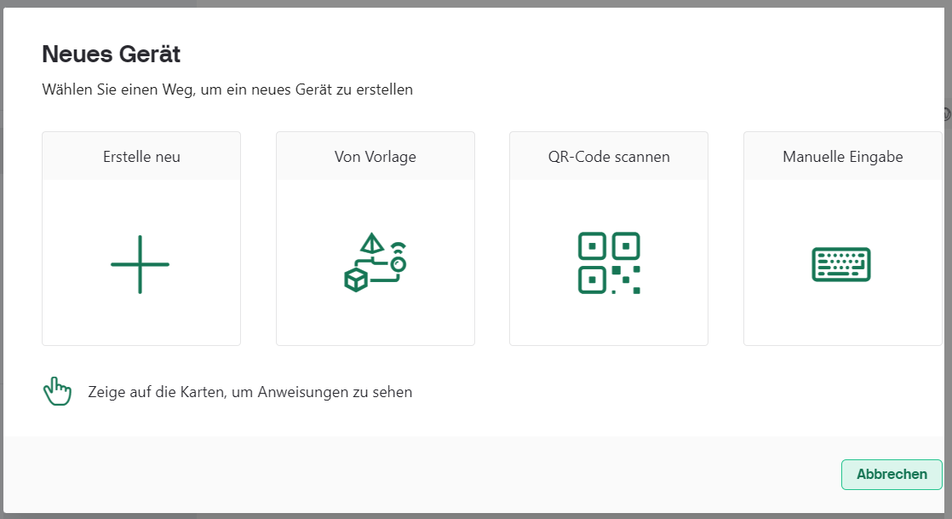



Nach diesem Schritt Wir ein neues Device Registriert und die entsprechenden API Keys werden generiert und angezeigt.

**WICHTIG:** Kopieren Sie sich die angezeigten Keys an einen sicheren Ort wir werden diese später für die Code Integration benötigen:

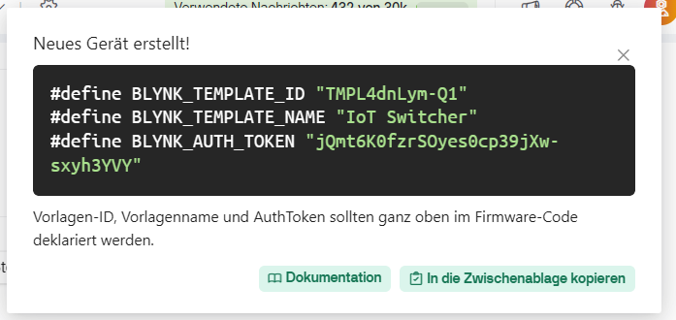

## Blynk Mobile App einrichten

Damit Sie den IoT Switcher mit ihrem Smartphone steuern können benötigen Sie die Blynk Mobile App. Bitte scannen sie den entsprechenden AppStore Code und installieren Sie die Blynk App auf ihrem Smartphone.

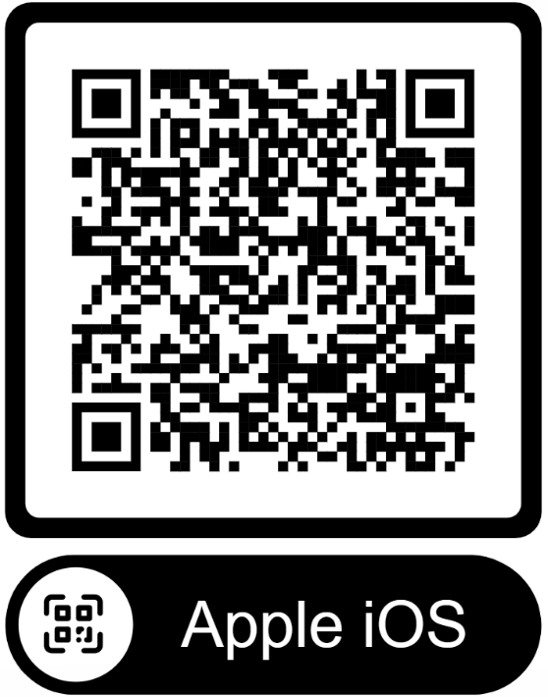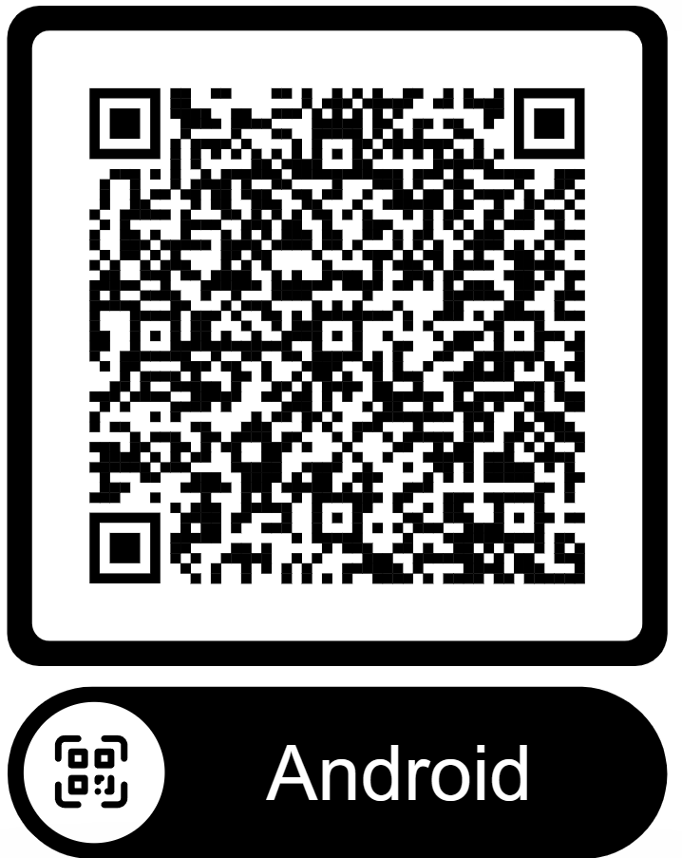

## Blynk Mobile UI erstellen

Nach dem Sie nun das IoT Gerät in der Cloud korrekt eingerichtet haben und die Mobile App auf ihrem Smartphone installiert ist müssen Sie sich noch eine Grafische Oberfläche erstellen. Dieser Schritt muss in der Mobile App vorgenommen werden. Starten Sie zu diesem Zweck die Blynk App und führen Sie den Anmeldeprozess durch. Danach müsste das zuvor in der Webanwendung angelegte IoT Device angezeigt werden.

Wählen sie das IoT-Switcher Device aus und starten Sie die UI-Konfiguration mit einem Klick auf das Konfigurations-Symbol (Schraubenschlüssel oben rechts)

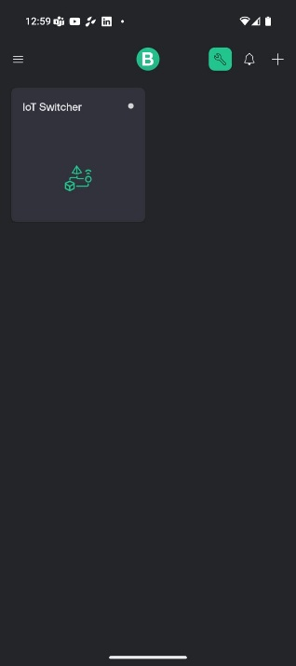 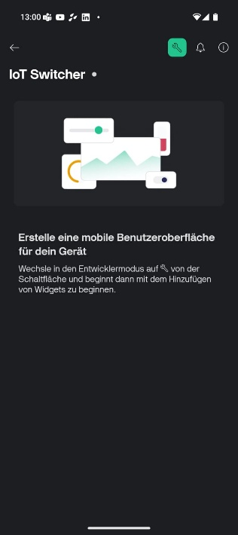



Teil 3: ESP32 Programmierung



# ESP32 Programmierung

## IDE Vorbereitung

### Arduino IDE Installation

Text

### ESP32 Board Installation

Text

### Plugins Installation

Text

## Source Code Download

Text

## Code Anpassungen für Blynk Integration

Text

# Firmware Flashen

Text

Teil 4: Inbetriebnahme



# IoT- Switcher Inbetriebnahme

## Funktionsweise

Flowchart

## Power Up

Strohmversorgung (min 5V, 1.5A)

## Wifi Konfiguration

Wenn das Gerät mit Strom versorgt wird dann sollten Sie folgendes Wifi zur Verfügung haben. Sie können Sich ohne Passwort (Public Wifi) mit diesem Accesspoint verbinden.

**WICHTIG:** Bei Windows müssen Sie danach auf «Browser öffnen und verbinden» klicken. Bei Mac, iOS und Android müsste der Browser Automatisch geöffnet werden. Sollte dies nicht der Fall sein können Sie die entsprechende Website unter <http://192.168.4.1> öffnen.

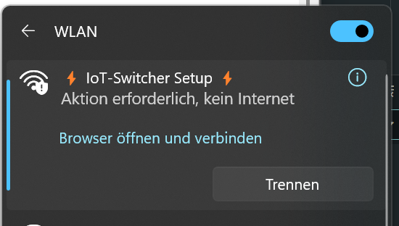

Danach öffnet sich eine Website welche dazu genutzt werden sollte um den Client Mode des ESP32 festzulegen. In Zukunft wird der ESP diese Konfiguration nehmen um sich mit dem bestehenden Wifi zu verbinden.

**HINWEIS:** Der Komplette «Accesspoint Config Modus» finden Sich in den Files «WifiManagerESP32.cpp» «WifiManagerESP32.h» und «webpages.h» mit diesen Files und ein bisschen Recherche können Sie diese Funktionalität auch in ihre eigenen Projekte integrieren 😉

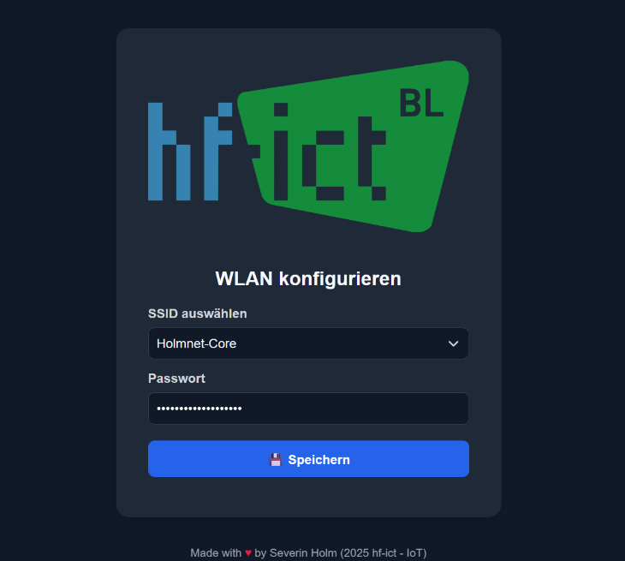

Nach dem Klick auf den Speicher Button wird der ESP32 automatisch neu gestartet und verbindet sich mit dem angegebenen Wifi Netz. Sollte der Accesspoint «⚡ IoT-Switcher Setup ⚡» weiterhin angezeigt werden ist das ein Zeichen dafür das ihre Credentials nicht korrekt waren und keine Verbindung erfolgt ist.

## Debugging

Wenn Sich das Gerät nicht korrekt verhält können Sie sich jederzeit mit dem «Arduino Serial Monitor» verbinden (Baudrate: 115200). Danach werden Sie die Debugging Ausgabe sehen können.

|  |  |
| --- | --- |
| Message in Serial Monitor | Description |
| ESP32 Setup Done |  |
| Blynk Setup Done |  |
| LEDC Attach failed! |  |
| Servo Setup Done |  |
| Connected to Blynk! |  |
| Blynk Command incomming: {CMD} |  |
| Found WiFi-Credentials, Connecting... |  |
| Wifi successfully connected! |  |
| Wifi connection failed! |  |
| Starting AccessPoint Modus... |  |
| AP IP Address: {HOST_IP} |  |
| DNS Server status: OK |  |
| DNS Server status: FAILED |  |
| Captive Portal started. Connect to {SSID} |  |
| WiFi-Credentials saved. |  |
| Connecting to: {SSID} |  |

## App Ansteuerung (Blynk)

text

# Anhang

## ESP32 WROOM 32D Pinout

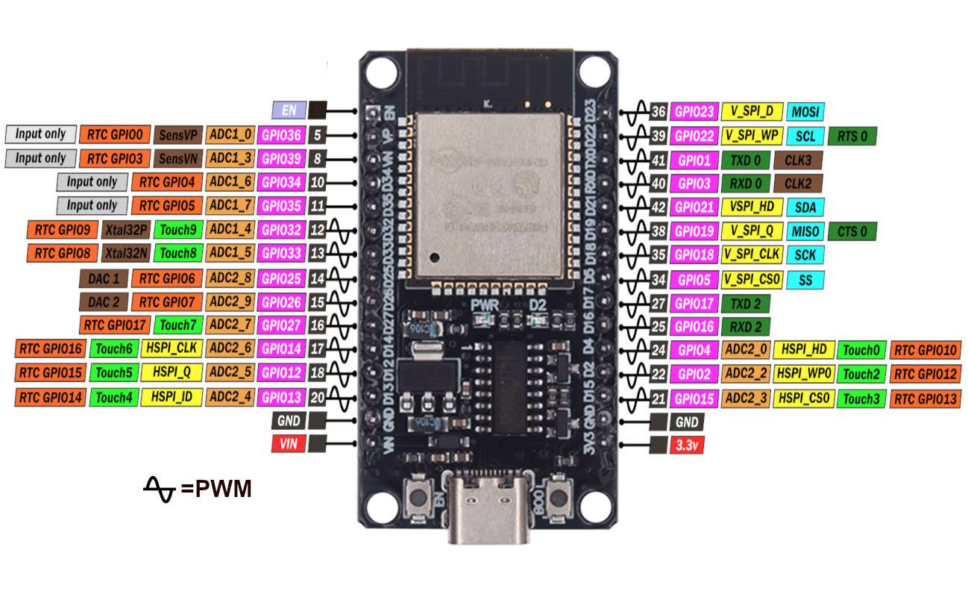

## SG90 9G Micro Servo Datenblatt



|  |  |
| --- | --- |
| **Operating speed** | 0.12 Seconds / 60 Degrees (4.8v) |
| **Stall Torque** | 1kg/cm (4.8v) |
| **Operating voltage** | 3.0v to 6.0v (optimal 4.8v to 5.4v) |
| **Temperature range** | -30°C to +60°C |
| **Dead band width** | 7µs (micro seconds) |